工控机软件安装说明
- 工控机操作系统的安装
  - 设置工控机光盘启动后重新启动计算机
  - 插入W2000 SEVER 安装盘按照系统提示安装，当软件提
示硬盘分区和安装路径时先对硬盘分区，按照公司制定的要求，系统硬盘应分三个区，大小分别为：C---10G（系统盘）、D---20G（数据库所在盘）、E----20G（软件备份）。然后按照提示进入下一步----格式化C盘，注意必须选择FAT32格式。格式化C盘后就可以按照系统提示安装WIN2000了，安装W2000系统比较简单，一直按照提示选择默认即可。
3、主板和显卡、USB等驱动的安装，安装完W2000系统后重新
启动计算机，插入工控机驱动盘，进入驱动光盘内容界面：一、安装主板驱动，点击主板驱动菜单，按照提示一直选择默认安装，一键即可完成；二、显卡驱动，点击显卡驱动菜单，安装显卡驱动时比较慢，需耐心等待，一直按照默认提示完成；三、USB驱动安装更为简单，按以下菜单步骤：我的电脑----属性----硬件----设备管理器----扫描硬件改动---更新驱动程序，即可安装完成。
4、重新启动计算机，可以看到计算机系统硬件安装完成。
- 采集卡、网卡的硬件安装
打开工控机箱盖（注意保存好螺丝），把采集卡、网卡依次插入工控机插槽，注意操作时必须使其完全插入插槽，拧紧每一个螺丝，
安装好机箱盖。
- 采集卡驱动的安装
1、启动计算机后，插入采集卡安装盘，进入采集卡驱动光盘的界
面，点击DRIVER INSTALLATION菜单进入如下界面，如图一：
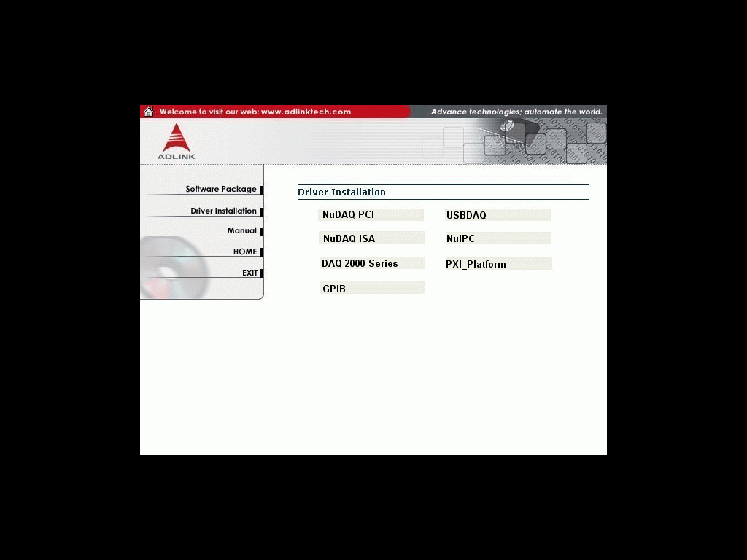
图一 DRIVER INSTALLATION菜单界面
2、点击NUDAQ PCI菜单，进入下一步，点击PCI9111菜单后进入以下界面，如图二：
3、点击W98/NT/2000XP DLL DRIVER（PCIS-DASK）菜单，按照系统提示步骤安装即可完成。
4、重新启动计算机，查看Windows设备管理器，即可看到采集卡已安装完成。

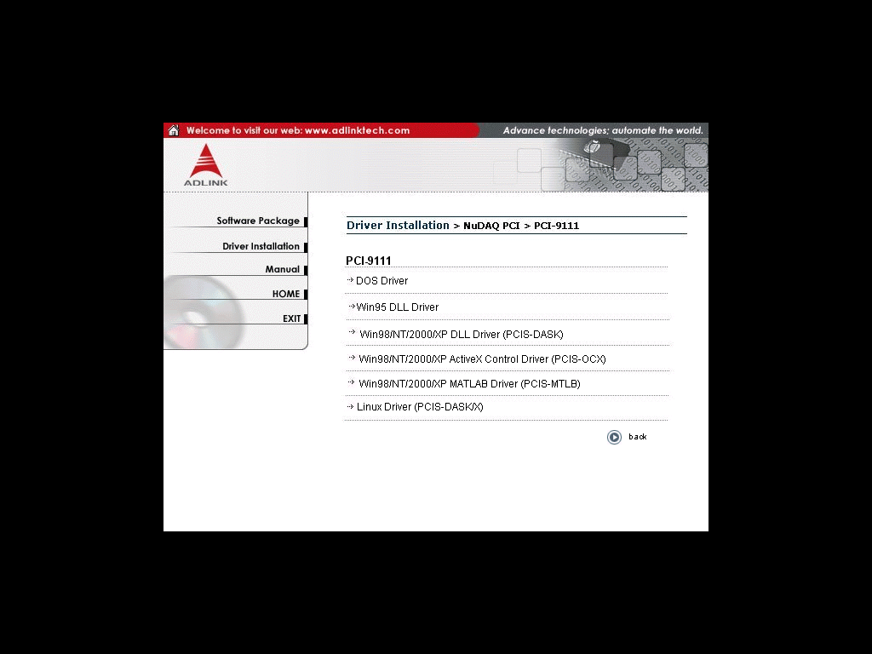
图二
- SQL数据库的安装
SQL数据库的安装如下步骤：
  - 插入SQL2000数据库光盘，进入安装界面，如下图三，
点击安装SQL SERVER 2000 组件菜单，进入下一步，点击安装数据库服务器。
2、依次按照提示默认进入下一步，要求输入CD-KEY，打开安装光盘的目录，在根目录下有SN文件，打开此文件，正确输入CD-KEY，点击下一步。如下图四：

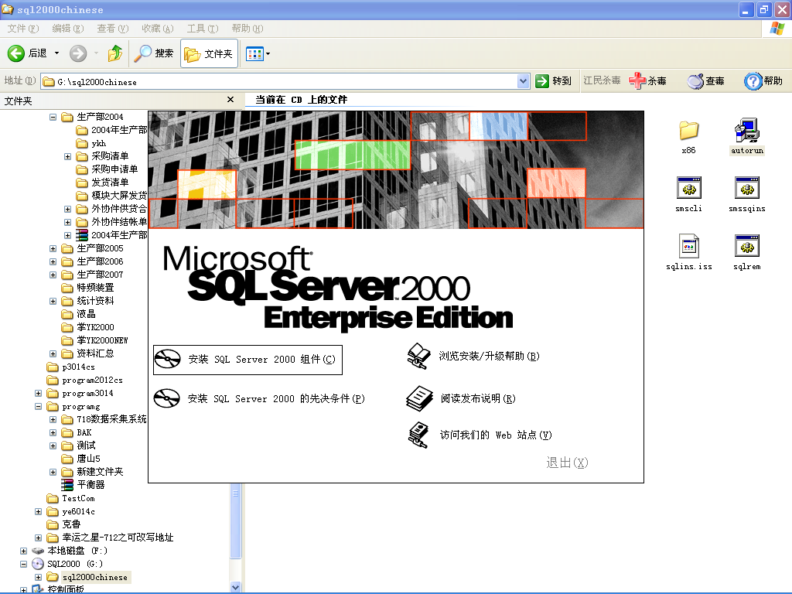
图三
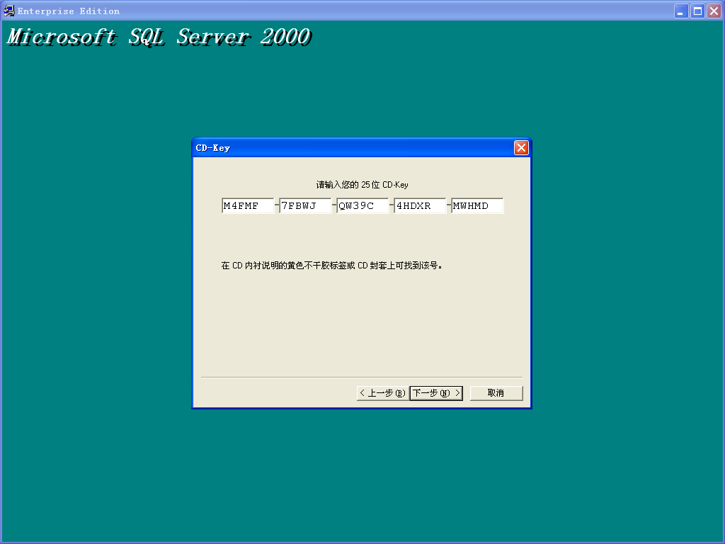
图四
3、正确输入CD-KEY后，按照系统提示默认安装完成。
- 用户软件的安装
1、IFRM用户软件的安装
点击IFRM安装版软件IFRM.EXE，按照提示默认安装完成即
可。
2、TTT测试软件的安装
安装完IFRM软件后，把最新版的TTT.EXE拷入到才c:\ttt\路径即可。
3、数据库的安装
系统D盘作为用户数据库的专用盘，把数据库文件IFRM_DATA和IFRM_LOG拷贝到D:\DATA\路径下即可。注意去掉数据库文件的只读属性。
4、数据库的连接
按照图五所示路径打开SQL SERVER企业管理器，按照图六所示附加数据库。
找到D:\DATA\路径，如图七所示附加数据库。
测试数据库附加正确，如图八所示。
5、运行桌面上的IFRM软件，如果运行正常，则说明数据库附加和连接成功。

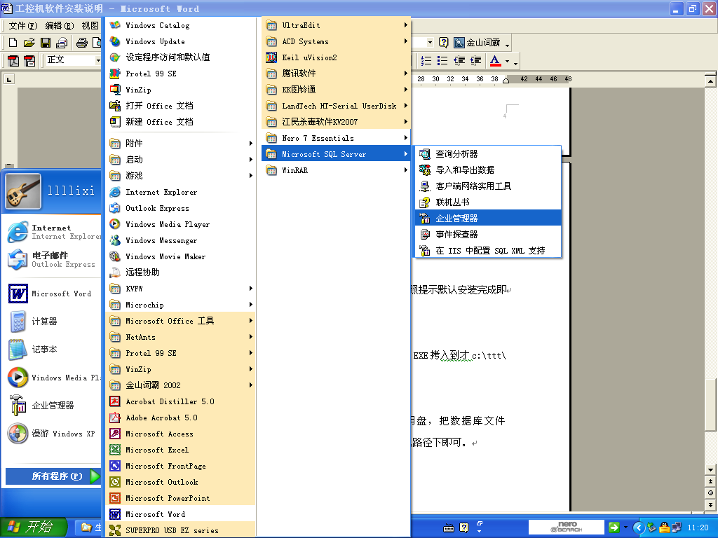
图五
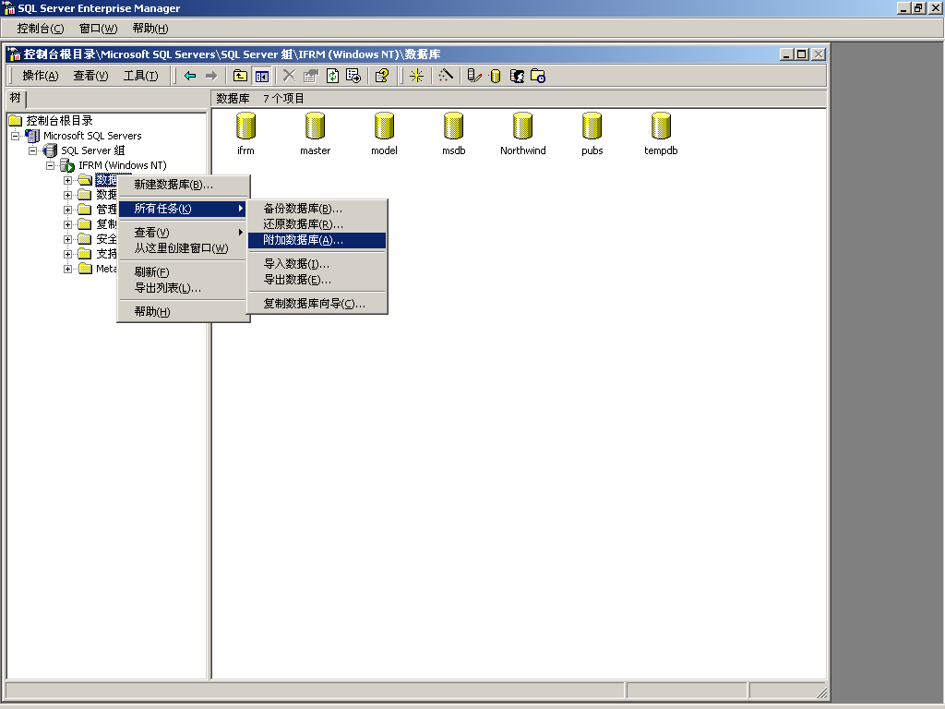
图六
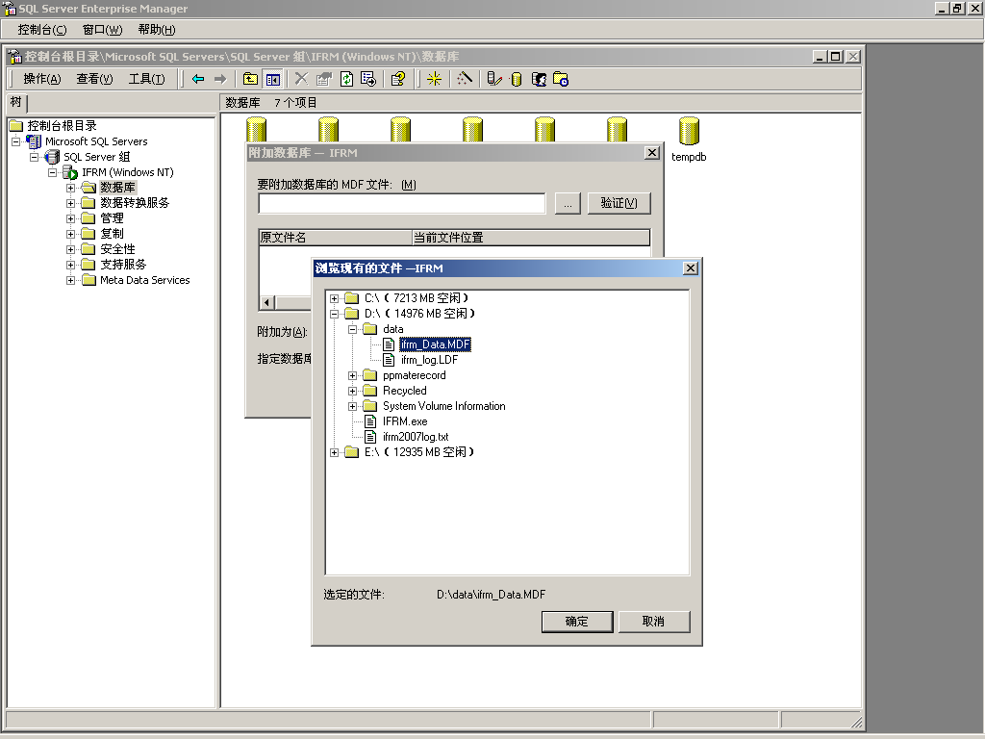
图七
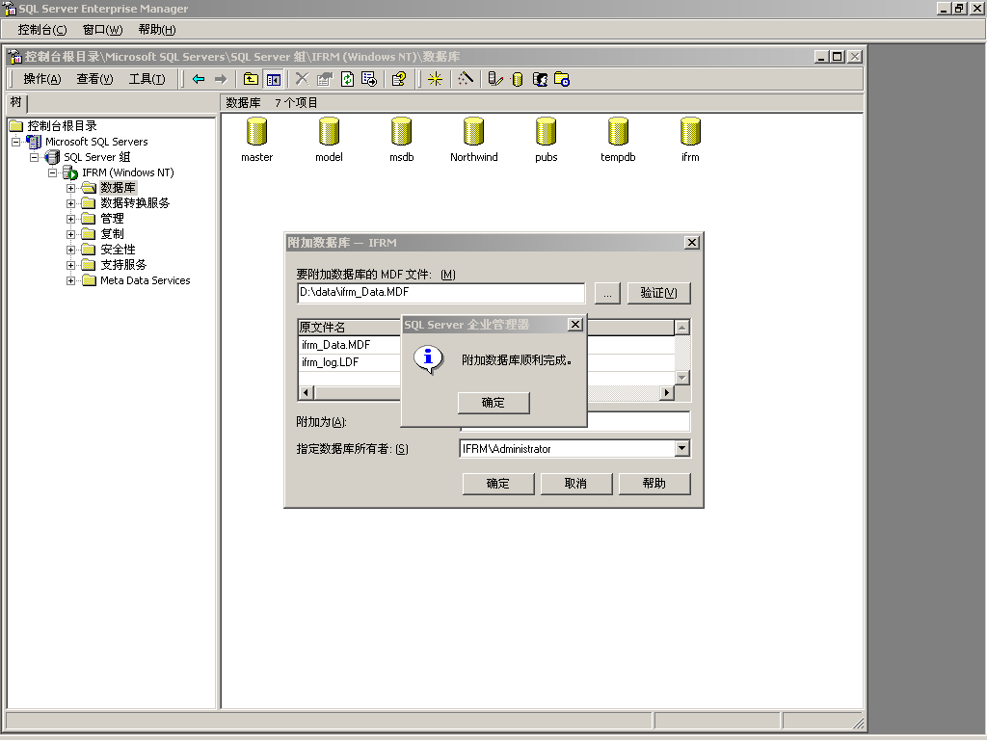
图八
- 网卡和MODEM驱动的安装
  - 网卡驱动的安装
启动计算机后，插入网卡驱动光盘，点击INSTALL DIRVER
菜单，开始安装直到安装完成。如图九所示。
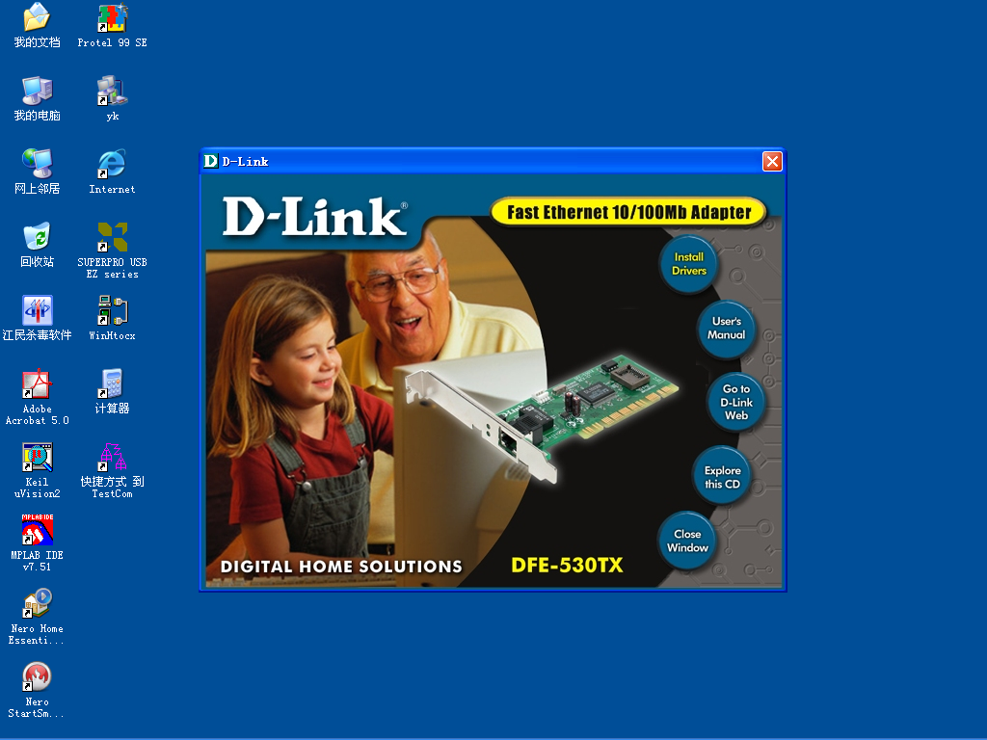
图九
  - MODEM驱动的安装
把MODEM和计算机连接好后启动计算机，计算机显示发现新
硬件，插入MODEM驱动光盘，点击下一步，从光盘中找到该型号D-LINK
DFE-530TX 的驱动程序进行安装，点击下一步，到安装完成。
- 连机调试
工控机驱动软件安装好后，就可以和系统连接起来进行连机测
试，测试分以下几点：
- 运行TTT软件正常；
- 查看系统实时电流电压波形正常；
- 读取系统参数正确，同步方波正常。
- 用TTT读一个特定的模块的电度值正确。
- 运行IFRM软件正常，读一个特定的模块的电度值正确。
- 插入网线，可以查找到网上邻居的其他计算机。
- 用MODEM拨号可以连上。
- 拷机72小时，系统稳定。
通过以上几点，如果都满足，可以确定工控机完好。

